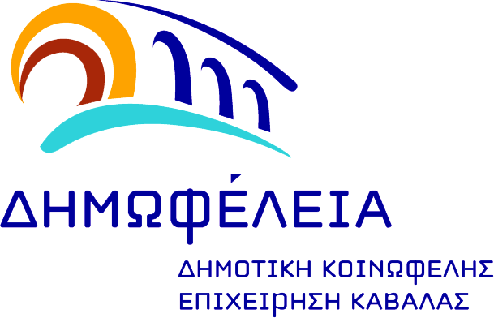

ΕΛΛΗΝΙΚΗ ΔΗΜΟΚΡΑΤΙΑ  ΔΗΜΟΣ ΚΑΒΑΛΑΣ | Ομονοίας 117, 65403, Καβάλα  Τηλέφωνο: 2510 83 13 88 (εσωτ.2)  Τηλεομοιότυπο: 2510 83 13 78  Ηλ. Δ/νση: develop@kavalagreece.gr  Ιστοσελίδα: www.kavalagreece.gr | Διεύθυνση Ανάπτυξης & Περιβάλλοντος  Πληροφορίες:  Υψηλάντη Βασιλική

Καβάλα, 05/05/2014
Αρ. Πρωτ. 1446

Θέμα: Πρόσκληση σε ημερίδα ενημέρωσης στο πλαίσιο του Ευρωπαϊκού Προγράμματος «EUROPE IS OUR PLAYGROUND - PREPARATORY ACTION: EUROPEAN PARTNERSHIPS ON SPORT»

Αξιότιμοι κύριοι/κυρίες
Έχουμε τη χαρά να σας ανακοινώσουμε ότι στο πλαίσιο της πρόσκλησης EAC/S03/13- Προπαρασκευαστική δράση: «Ευρωπαϊκή Σύμπραξη στον Αθλητισμό» (Ανοικτή πρόσκληση, 2013/C 120/08) της Ευρωπαϊκής Επιτροπής Αθλητισμού, η Δημοτική Κοινωφελής Επιχείρηση Καβάλας υπέβαλε πρόταση για την «Προώθηση των παραδοσιακών ευρωπαϊκών αθλημάτων και παιχνιδιών», η οποία έπειτα από αξιολόγηση από την αρμόδια υπηρεσία της Ε.Ε., εγκρίθηκε προς υλοποίηση.
Η «ΔΗΜΩΦΕΛΕΙΑ», ως ο κύριος ανάδοχος της εν λόγω σύμπραξης, θα υλοποιήσει στην Καβάλα εκδηλώσεις ανάδειξης πέντε αναβιωμένων παραδοσιακών ή αρχαίων αθλημάτων και παιχνιδιών, από πέντε διαφορετικές χώρες της Ε.Ε. Αυτές είναι:
1. Ελλάδα - Δημοτική Κοινωφελής Επιχείρηση Δ. Καβάλας «ΔΗΜΩΦΕΛΕΙΑ» (Επικεφαλής εταίρος)
2. Πολωνία - Δήμος Βαρσοβίας (Εταίρος)
3. Σουηδία - Δήμος Στρόμσταντ (Εταίρος)
4. Βουλγαρία - α) Φίλοι του Μουσείου – Ρουσέ, β) Δήμος Βάρνας και γ) Δήμος Μπάνσκο (Εταίροι)
5. Γερμανία - α) Δήμος Νυρεμβέργης και β) Ελληνικό Ίδρυμα Πολιτισμού - Παράρτημα Βερολίνου (Εταίροι).
Η οργάνωση του προγράμματος έχει ως εξής:
Η κάθε χώρα – εταίρος θα επιλέξει μετά από σχετική έρευνα ένα παραδοσιακό παιχνίδι ή άθλημα, το οποίο θα παίζεται σε μια διαφορετική γειτονιά της πόλης μας, από τις πέντε περιοχές-γειτονιές που θα επιλέξουμε. Κάθε μέρα θα είναι αφιερωμένη σε ένα παιχνίδι από διαφορετική χώρα.
Στόχος μας: να ξαναβγούν τα παιδιά στις γειτονιές για παιχνίδι.
Δεδομένου ότι η Καβάλα είναι η μοναδική πόλη στην Ελλάδα που θα υλοποιηθεί ανάλογη δράση, το εν λόγω έργο αποτελεί μοναδική ευκαιρία για την προβολή όχι μόνο της πόλης μας αλλά και της δυναμικής των πολιτών της. Οι εθελοντικές οργανώσεις της πόλης μας, θα αποτελέσουν την κινητήρια δύναμη της υλοποίησης του προγράμματος.
Προκειμένου να σας ενημερώσουμε άμεσα για το εν λόγω πρόγραμμα, αλλά και για να μας καταθέσετε τις απόψεις σας για την καλύτερη οργάνωση, σας προσκαλούμε σε συνάντηση εργασίας την Παρασκευή 9 Μαΐου 2014 και ώρα 11:00 στη Δημοτική Βιβλιοθήκη Καβάλας (Αίθουσα διαλέξεων, 4^{ος} όροφος).
Σας αποστέλλουμε συνημμένα και σχετικά αρχεία του προγράμματος, χρονοδιάγραμμα υλοποίησης και δράσεις έργου.
Στην κορυφαία αυτή στιγμή της πόλης μας, σας καλούμε να στηρίξετε την προσπάθεια μας σε μια περίοδο καθοριστικής σημασίας για την επαφή των παιδιών με την αθλητική μας παράδοσή και την αναβίωση – αναγέννηση των παιχνιδιών της γειτονιάς.
Η παρουσία σας θα είναι πολύτιμη.
Είμαστε στη διάθεση σας για οποιαδήποτε διευκρίνιση.

Με εκτίμηση,

Υψηλάντη Βασιλική

